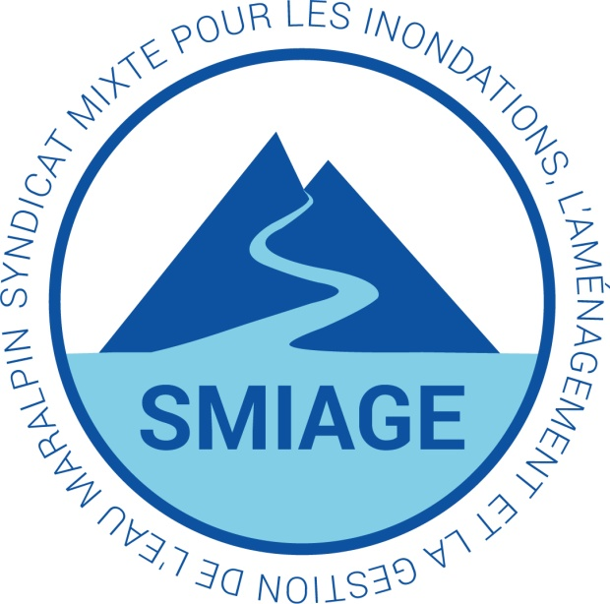

Dans le cadre de ses missions, le Syndicat Mixte pour les Inondations, l’Aménagement et la Gestion de l’Eau recrute :

Un/une ingénieur(e) en charge de la sûreté des ouvrages hydrauliques classés « digues et petits barrages », relevant du cadre d’emploi des ingénieurs territoriaux, grade ingénieur ou ingénieur principal.

Placée sous l’autorité hiérarchique du responsable du pôle Ouvrages Hydrauliques, cette personne se verra confier les missions suivantes :

-Constituer l’équipe du Pôle Ouvrages Hydrauliques
-Assurer le suivi et la gestion des ouvrages classés en conformité avec les obligations règlementaires
-Utiliser l’outil de gestion SIRS digues et participer à la mise à jour de la base de données
-Piloter et réaliser les visites techniques approfondies, rédiger les rapports de surveillance
-Conduire des projets relatifs aux ouvrages de protection contre les inondations et aménagements connexes confiés à des maîtres d’œuvre privés (EDD, ACB/AMC)
-Participer à l’élaboration et à la mise à jour des consignes et fiches d’astreinte pour la gestion des ouvrages en crue
-Participer au dispositif d’astreinte.

Compétences et technicités requises :
-Compétences en hydraulique et géotechnique
-Être capable à court / moyen terme d’obtenir l’habilitation interne relative à l’agrément hydraulique du MTES sur la sureté des ouvrages classés
-Maîtrise des techniques dans les domaines de l’hydraulique et de l’hydrologie, notamment dans la lutte contre les inondations
-Maîtrise des outils informatiques techniques, notamment cartographiques (QGIS – AUTOCAD, etc.) et spécifiques liés aux études hydrauliques 1D et 2D (HEC-RAS, Mike Flood, etc)
-Code de la commande publique
-Règles et principes de finances publiques et de la comptabilité publique
-Règles, normes et conventions propres à chaque type de domaine technique (infrastructures, digues, paysage, etc…)
-Enjeux, évolutions et cadre règlementaire des politiques publiques du domaine d’intervention
-Techniques et outils de planification, d’évaluation et de gestion
-Capacité au travail en commun, esprit d’équipe et d’initiative
-Rigueur et méthode, adaptation et ouverture d’esprit
-Analyser, synthétiser et émettre des avis à partir des études pour définir les phases d’actions
-Communiquer avec les bureaux d’études, établir un cahier des charges de consultation, estimer le coût d’une étude
-Contrôler et réceptionner les projets des maîtres d’œuvre extérieurs
-Planifier la réalisation des études liées aux projets, des opérations et des travaux
-Anticiper les évolutions et élaborer des scénarios prospectifs dans le domaine de compétences
-Mettre en œuvre un comité de pilotage
-Analyser des projets (opportunité, faisabilité, impact, propositions)
-Rédiger des documents administratifs.

Permis B obligatoire

Ouvert principalement aux titulaires mais aussi aux contractuels.

Poste à pourvoir le 1er février 2021

Lettre de motivation et CV à adresser au Syndicat.
Personne référente : M. Franck COMPAGNON 06 99 70 27 65 ; f.compagnon@smiage.fr

